直流电路设计性实验
【实验目的】
- 学习简单的实验线路设计，学会估算选用线路参数
- 学会自拟实验步骤，自行设计实验表格，正确记录数据
- 培养分析、讨论实验结果及深入研究问题的良好学风

【实验仪器】

滑动变阻器×2，电阻箱，待改装微安表，惠斯通电桥，数字电压表，开关，精密电阻×2，直流稳压电源

【实验步骤】

1. 微安表改装为双程（1mA, 10mA）电流表
电路图

注意：电桥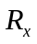接口的正负与微安表正负要正确相接，否则会打坏表针

实验中去比率臂C=1
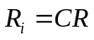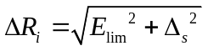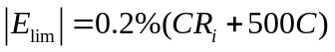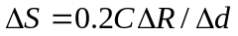
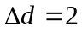，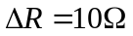

测次 | 1 | 2 | 3 | 4 | 5 | 平均
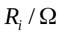

2. 用数字电压表及电阻箱测微安表满偏电流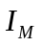

电路图：

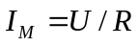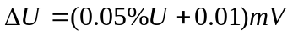

测次 | 1 | 2 | 3 | 4 | 5 | 平均
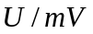
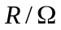
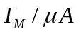

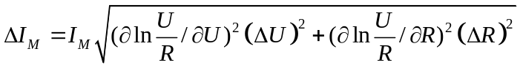

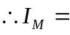

3. 求出，
用10mA量程且表满偏时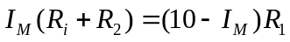
用1mA量程表满偏时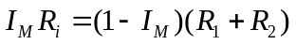

其中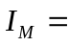 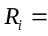

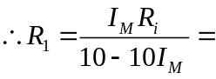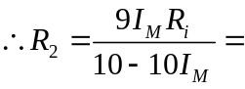

4. 校验

（1）对1mA表初较：

刻度 | 20 | 40 | 60 | 80 | 100
显示值/mA
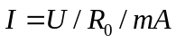
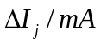
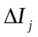与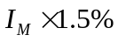

（2）对10mA表初较

显示值/mA
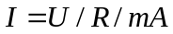
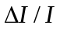
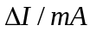

2. 比较法和伏安法测内阻

（1）比较法电路图：

先接入微安表，滑动变阻器的电阻取适当值，记下电压表的读数；断开微安表，接入电阻箱，调R至电压表读数与前一次相同（滑动变阻器阻值不变），则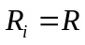

测次 | 1 | 2 | 平均
电压表示值/mV

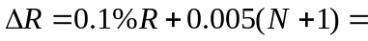
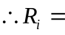
（2）伏安法电路图：

测次 | 1 | 2 | 平均
U/mV
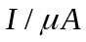

【总结】比较法的相对误远小于伏安法

3.自组变形桥

电路图：

1、判断平衡：调节R使开关K不断开或闭合，电流表指针不变则平衡，记下R值
2、交换R与电流表，重新平衡（两个电阻均不变），记下R值为R’

交换前：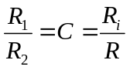； 交换后：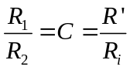
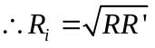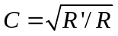
R= R’= 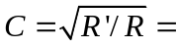
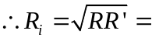
又⊿d= (分格) 对应⊿R＝ ⊿R’＝

？？？？？？？？？
电阻箱误差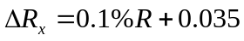 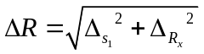 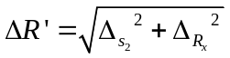

直流电路设计性实验 预习报告
【实验目的】
- 学习简单的实验线路设计，学会估算选用线路参数
- 学会自拟实验步骤，自行设计实验表格，正确记录数据
- 培养分析、讨论实验结果及深入研究问题的良好学风

【实验步骤】

1. 微安表改装多量程电流表

（1）惠斯通电桥测内阻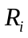

电路图：

测次 | 1 | 2 | 3 | 4 | 5 | 平均

（2）满偏电流的测量

电路图：

测次 | 1 | 2 | 3 | 4 | 5 | 平均

（4）校验

电路图：

刻度 | 20 | 40 | 60 | 80 | 100
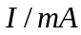

3、测微安表内阻

（1）比较法
电路图：

U/mV
R/

（2）伏安法
电路图：

U/mV
I/mA
R/

(3)自组变形桥测微安表内阻
电路图：

